Métrologie (suite)

La métrologie dans l’industrie agro-alimentaire
La difficulté de cette science est l’impossibilité d’avoir un processus de mesure parfaitement juste est répété dans le temps, cependant dans le cadre industriel de nombreuses décisions sont basées sur les résultats de mesures, donc si la mesure est erroné, la décision le soit aussi.
La métrologie est omniprésente dans le domaine de l’agroalimentaire. Les mesures microbiologiques permettent d’évaluer l’aptitude à la consommation d’un produit et une erreur de la mesure peut avoir des conséquences dramatiques tant pour les consommateurs, que pour l’entreprise de production.
D’autres mesure de qualité, matière grasse, matière protéique, vont participer à déterminer le prix d’un produit, c’est le cas notamment pour le lait.
Egalement la mesure est extrêmement présente dans le processus de la fabrication, dosage de différents ingrédients, respect du poids du conditionnement, température de cuisson, garantie de la mise en sous vide, respect de la chaine froide, sans oublier la dégustation qui repose sur la métrologie sensorielle.
Dans l’industrie agroalimentaire, les activités d’étalonnages ou de vérifications des équipements de mesure ont pour but de garantir la qualité des mesures effectuées et les essais lors de la fabrication des produits alimentaires.
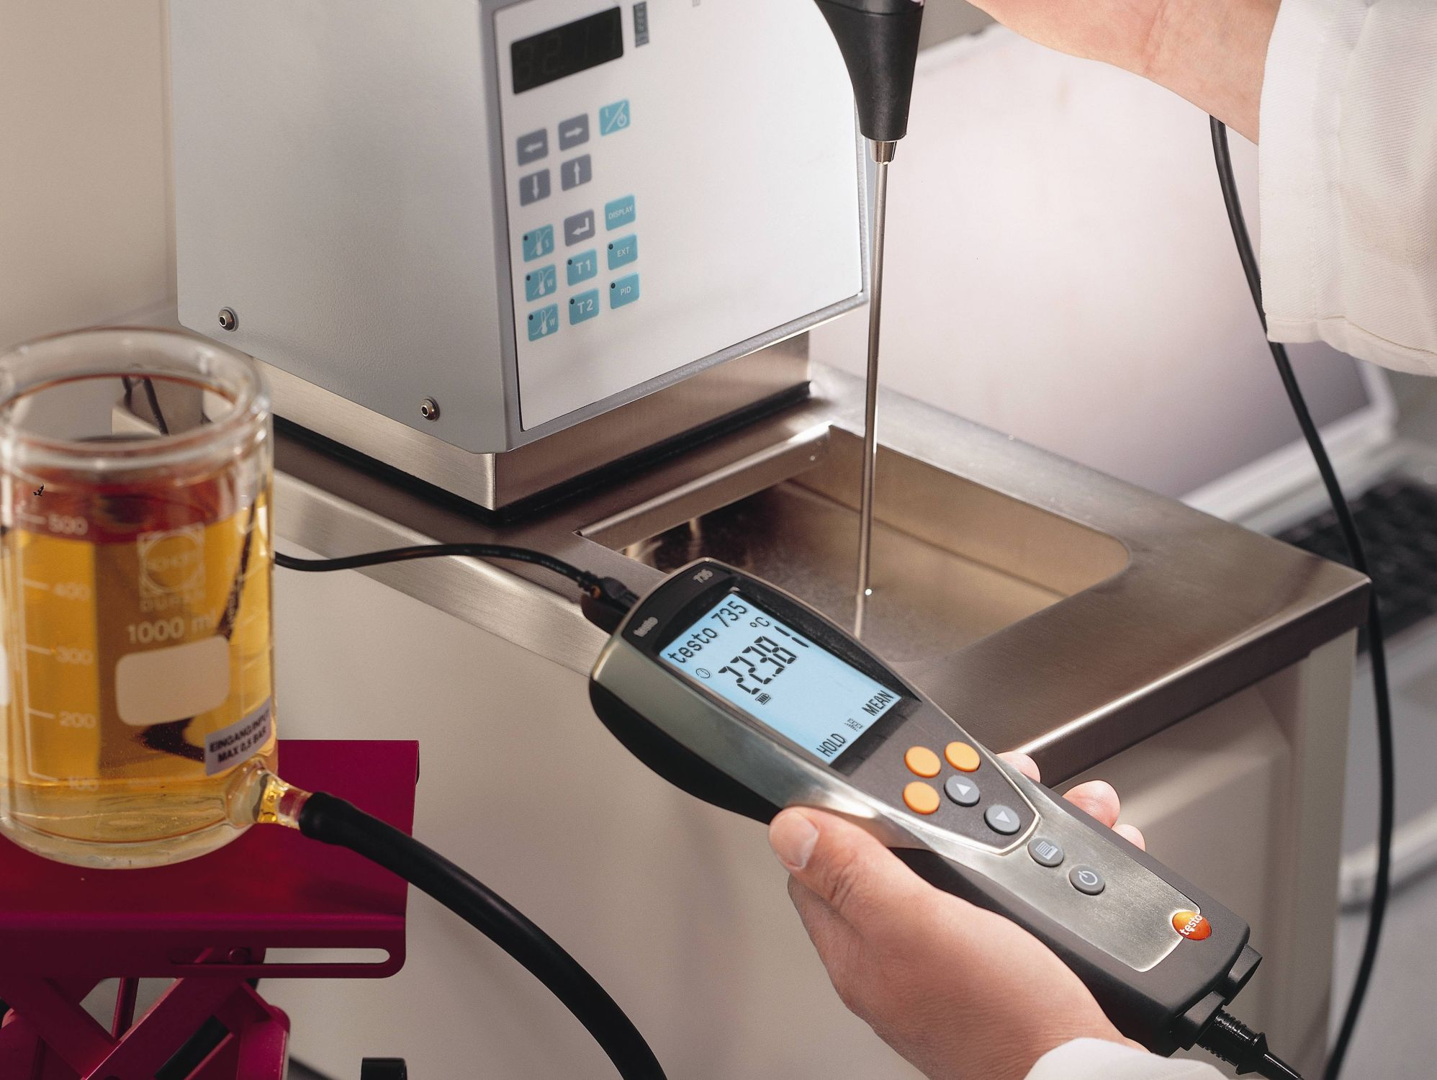
La métrologie est un élément essentiel de la qualité, et elle est un pilier au même titre que la normalisation et la certification. Et pour répondre aux exigences des clients, les instruments de mesure doivent être maîtrisés suivant les normes ISO.
L’évaluation de la conformité du produit est une activité visant à garantir que des produits répondent aux exigences des réglementations des normes techniques les concernant, définis par une autorité de réglementations des importateurs.
L’évaluation de la conformité vérifie la conformité des produits avec ces normes et ces réglementations technique en vigueur. Il recouvre les activités de prélèvements, d’inspections, sur site ainsi que des essais ou des audits dans les lieux de production.
La conformité du produit est la délivrance d’un document de conformité souvent obligatoire pour le dédouanement des lots.et donc il s’agit de définir si les résultats de mesure sont compatibles avec les limites fixées, soit par la règlementation, soit par les normes techniques concernant le produit.
